Приложение №2
к Договору безвозмездного оказания услуг
от «___» _______________ 2025 г. № ____
Сведения о поступивших в приют для животных
животных без владельцев и животных, от права собственности на которых владельцы отказались,
в информационно-телекоммуникационной сети «Интернет»

Фото | Дата отлова | Населенный пункт и адрес отлова | Вид,  пол,  порода | Прибли-зительный возраст | Окрас, характерис-тика волосяного покрова | Наличие ошейника (шлейки), одежды, клетки, переноски, иного транспор-тировоч-ного устройства | Особые отметины и приметы | Наличие / отсутст-вие стерили-зации / кастра-ции | Физическое состояние животного, особенности походки, передвижения, в том числе вследствие травм | Присвоенный идентификационный номер при маркировании  и чипировании | Дата и причина выбытия животного из приюта
1 | 2 | 3 | 4 | 5 | 6 | 7 | 8 | 9 | 10 | 11 | 12
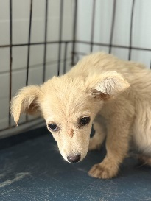 | 09.09.2025г. | Чебаркульский МР, д.Запивалово, ул.Молодежная | Собака,  кобель,  б\п | 1,5м | песочный | Нет | Вес 3,5 кг; высота в холке 30 см | Нет | Удовлетворительное | Бирка №нет  Чип 643064286248003  Дело №412  Карточка учета № 1 | 15.09.2025 АС
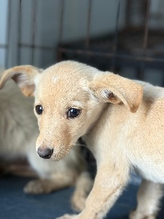 | 09.09.2025г. | Чебаркульский МР, д.Запивалово, ул.Молодежная | Собака,  кобель,  б\п | 1,5м | песочный | Нет | Вес 3,5 кг; высота в холке 30 см | Нет | Удовлетворительное | Бирка №нет  Чип 643023239752511  Дело №412  Карточка учета № 2 | 10.09.2025 АС
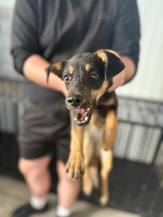 | 09.09.2025г. | Чебаркульский МР, д.Запивалово, ул.Молодежная | Собака,  сука,  б\п | 4м | Черно-рыжий | Нет | Вес 4 кг; высота в холке 32 см | Нет | Удовлетворительное | Бирка №RU112ba4636  Чип 643026547594119  Дело №412  Карточка учета № 3
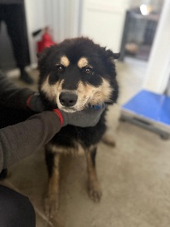 | 09.09.2025г. | Чебаркульский МР, д.Запивалово, ул.Молодежная | Собака,  кобель,  б\п | 2г | Черно-рыжий | Нет | Вес 24кг; высота в холке 45 см | Нет | Удовлетворительное | Бирка №RU143474b89  Чип 643049258072506  Дело №412  Карточка учета № 4 | 15.09.2025 ПВ
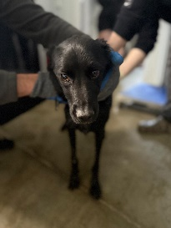 | 09.09.2025г. | Чебаркульский МР, д.Шахматово | Собака,  кобель,  б\п | 2г | черный | Нет | Вес 17 кг; высота в холке 40 см | Нет | Удовлетворительное | Бирка №RU176bb2a54  Чип 643018368163068  Дело №412  Карточка учета № 5

